Escuela Normal de Educación Preescolar.

Licenciatura en educación preescolar.

Ciclo escolar 2023-2024

Estudio Del Mundo Natural Y Social Desde La Comunidad.

Maestra Yixie Karelia Laguna Montañez.

Alumna Lizy Morales Sánchez 1A - #16.

Indicadores de observación del 29 de abril al 3 de marzo.

Dominios del saber: saber ser y estar, saber conocer y saber hacer

* Valora y aplica la investigación educativa como proceso complejo, continuo y crítico que permite reconocer los procesos de desarrollo, de enseñanza y aprendizaje, así como la realidad sociocultural de las niñas y los niños de preescolar, para hacer una intervención pertinente en situaciones educativas diversas, y aportar experiencias y reflexiones al campo de la educación preescolar.
* Aplica recursos metodológicos, técnicas e instrumentos de la investigación educativa, con enfoque de género, equidad, interseccionalidad e interculturalidad crítica para obtener información del grupo de preescolar, los espacios educativos, las familias y la comunidad; y la utiliza como insumo en su intervención docente situada.

Saltillo, Coahuila de Zaragoza. Abril 2024.

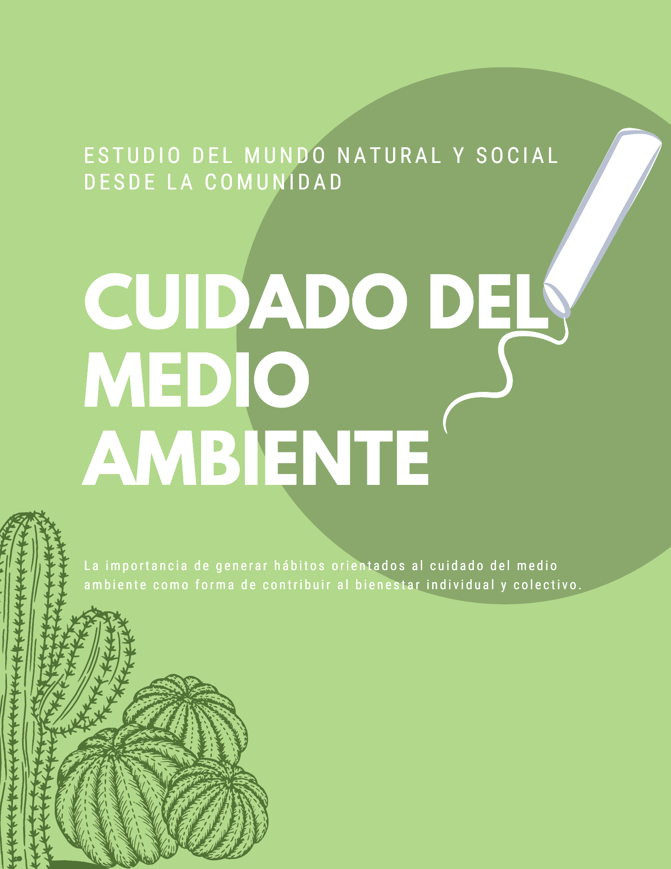

|  |  |  |  |  |
| --- | --- | --- | --- | --- |
| Indicador | Tema Relacionado | Nombre de la unidad de aprendizaje: | Descripción del Indicador | Evaluación del Indicador |
| Guía de observación  para identificar problemáticas.  Metodología  ABP en la dimensión ambiental | La globalización y los problemas que genera en el entorno o Políticos, sociales, económicos, ecológicos e históricos, culturales. | Unidad de aprendizaje I El mundo natural y social desde interculturalidad | Selección de la situación problemática en la dimensión ambiental.  Preguntas detonadoras  ¿Qué acciones realizamos en la escuela, en la familia y en la comunidad que contribuyen al cuidado del medio ambiente?  ¿Qué consecuencias puede tener en nuestro entorno ―en el corto, mediano o largo plazo― si no se toman acciones para mitigarlo o detenerlo?  ¿Qué acciones han emprendido para tratar de solucionar el problema en el aula?  ¿En qué consiste el problema? ¿Cuáles son sus causas? | Bitácora de observación  Identificación de necesidades de aprendizaje. |

CONTEXTO EXTERNO

Jardín de Niños______________________________________________ Grado y Sección _____ Alumna_____________________________

CUADRO DE PROBLEMÁTICAS “PROYECTO AMBIENTAL”

|  |  |  |  |
| --- | --- | --- | --- |
| Problemática | Causas | Problemática | Causas |
| 1.-  2.-  3.- | 1.-  2.-  3.- | 4.-  5.-  6.- | 4.-  5.-  6.- |

CONTEXTO INTERNO

Jardín de Niños______________________________________________

Grado y Sección _____ Alumna_____________________________

CUADRO DE PROBLEMÁTICAS “PROYECTO AMBIENTAL”

|  |  |  |  |
| --- | --- | --- | --- |
| Problemática | Causas | Problemática | Causas |
| 1.-  2.-  3.- | 1.-  2.-  3.- | 4.-  5.-  6.- | 4.-  5.-  6.- |